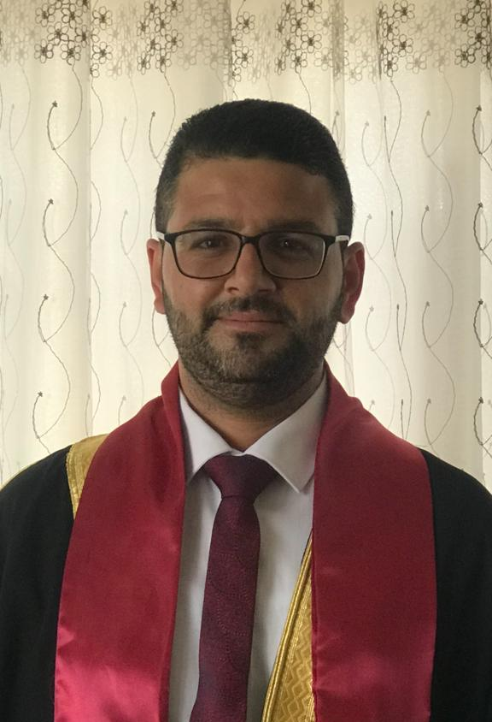
البيانات الشخصية

 | الاســـــــم | أحمد سلامة أحمد الشروش
 | تاريخ ومكان الميلاد | الطفيلة/ 8/1/1993
 | الجنسية | أردني
 | الحالة الاجتماعية / عدد الأولاد إن وجد | متزوج
 | صندوق البريد والرمز البريدي
 | الجوال | 0798366374

البيانات الادارية

الكلية | الفقه الحنفي
القسم | الفقه الحنفي
تاريخ التعيين | 3/8/2022
الرقم الوظيفي | 10653
البريد الإلكتروني (الرسمي) | Ahmad.shroosh93@yahoo.com

اللغات

 | اللغة | درجة الاتقان (استماع، كتابة، قراءة، محادثة)
 | العربية | اللغة الأم
 | الانجليزية | جيد جداً/ توفل

المؤهلات الدراسية

 | الدرجة العلمية | التخصص | الجهة المانحة لها / الدولة | التاريخ
 | دكتوراه | الفقه وأصوله | الجامعة الأردنية/ الأردن | 2021
 | ماجستير | الفقه وأصوله | الجامعة الأردنية/ الأردن | 2018
 | بكالوريوس | الفقه وأصوله | الجامعة الأردنية/ الأردن | 2015

الرتب الأكاديمية

 | الرتبة الأكاديمية | الجهة المانحة لها | الدولة | التاريخ
 | محاضر متفرغ | جامعة العلوم الإسلامية | الأردن | 3/8/2022
 | ـ

التخصص ومجالات الاهتمام

 | التخصص العام | الفقه وأصوله
 | التخصص الدقيق | أصول الفقه
 | مـجالات الاهتمام | أصول الفقه/ الفقه الحنفي/ أصول الفقه

عنوان وملخص رسالة الدكتوراه

عنوان وملخص رسالة الدكتوراه (في حدود 150 كلمة)
دفع التعارض بالجمع باختلاف المحل والحال
تناولت هذه الدراسة موضوع دفع التعارض بين الأدلة بالجمع بينها باختلاف المحل والحال، وتكمن أهميته في تنزيه الأدلة الشرعية عن القول بتعارضها؛ إذ القول باختلاف المحل أو الحال بين الأدلة المتعارضة ظاهراً يدفع تعارضها.
وقد هدفت الدراسة إلى تأصيل كيفية دفع تعارض الأدلة بالجمع باختلاف المحل والحال، بالاعتماد على المنهج التحليلي، ومن أهم ما أفرزته الدراسة: أن الجمع بين الأدلة باختلاف المحل والحال يعد من أهم وجوه الجمع بين الأدلة المتعارضة، وقد أعمله الأصوليون على اختلاف مناهجهم في دفعهم تعارض الأدلة، وهذا ما جعل له مزية ليكون مؤثراً في ضبط الفتاوى المستجدة.
وأن الجمع بين الأدلة المتعارضة بحملها على محل أو حال يغاير ما تُحمل عليه الأدلة الأخرى، يفتقر إلى قرائن وضوابط تضبط الاجتهاد بالجمع بينها؛ لئلا يؤدي الجمع بينها إلى إبطال النصوص أو جزء منها.

عنوان وملخص رسالة الماجستير

عنوان وملخص رسالة الماجستير (في حدود 150 كلمة)
طوالع الأنوار في شرح الدر المختار، المؤلف: محمد عابد بن أحمد علي السندي الأنصاري الحنفي(ت:1257هـ)، تحقيق: كتاب الدعوى، من " باب دعوى النسب" إلى "كتاب الإقرار")
الملخص
تناولت هذه الرسالة تحقيق باب دعوى النسب من كتاب طوالع الأنوار في شرح الدر المختار، للإمام محمد عابد السندي، وهو شرح عظيم معتبر في الفقه الحنفي، تلقاه العلماء والمفتين بالقبول، وهذا مما وجدته في مدح الكتاب ومؤلفه، وقد جاءت الرسالة في مقدمة وقسمين وخاتمة، قسم اشتمل على دراسة حياة المؤلف، والقسم الآخر اشتمل على تحقيق النص معتمداً في التحقيق على النسخة التركية؛ لأنها بخط المؤلف، ثم قمت بمقابلة النسخة الأزهرية عليها؛ حتى أصل بذلك إلى نصٍ دقيقٍ كما أراده المؤلف، مراعياً الضوابطَ الخاصةَ بعملِ التحقيقِ، من نسخ النص على قواعد الإملاء والترقيم، وعزو الآيات الكريمة، وتخريج الأحاديث الشريفة والحكم عليها، وعزو النقولات الواردة عند المؤلف إلى أصحابها ما استطعت إلى ذلك سبيلا، وكذلك التعريف بالأعلام والكتب التي ذكرت في الجزء الذي كلفت بتحقيقه، إلى غير ذلك من ضوابط التحقيق ومستلزماته، ثم ختمت الرسالة بفهارس خاصة بالآيات الكريمة، والأحاديث النبوية والألفاظ الغريبة وأسماء الأعلام والكتب.
فهذا كتاب طوالع الأنوار تميز عن غيره بعدة ميزات منها، أن مؤلفه لم يغفل عن جزء مما ذكر في كتاب الدر المختار، للإمام الحصكفي، ويعد طوالع الأنوار من كتب الحنفية الغنية بالمسائل والفوائد الفقهية واللغوية، لا سيما وأن مؤلفه فقيه محدث واسع الإطلاع، فهذا مما جعلني أشد مئزري مجتهداً في إخراجه من عالم المخطوط إلى عالم النور؛ لينتفع به طلبة العلم الشرعي، والله خير موفق وعليه التوكل.

السجل الوظيفي

 |  | الوظيفة |  | جهة العمل وعنوانها |  | التاريخ
 |  | محاضر متفرغ/ رئيس قسم القضاء والافتاء |  | كلية الفقه الحنفي/ جامعة العلوم الإسلامية |  | 2022
 |  | محاضر غير متفرغ |  | قسم الفقه وأصوله/ الجامعة الإسلامية بمينيسوتا |  | 2021
 |  | مدرس العلوم الشرعية |  | وزارة الأوقاف الأردنية/ وزارة التعليم القطرية |  | 2015
 | الأعمال الإدارية واللجان

 | مسمى العمل الإداري/ اللجان والمهام | التاريخ
 | رئيس قسم القضاء والأفتاء/ كلية الفقه الحنفي | 2023

الانتاج العلمي / الأبحاث العلمية المنشورة لآخر خمس سنوات

 |  |  | اسم الباحث/ الباحثين | عنوان البحث والناشر والتاريخ
 |  |  | د.أحمد الشروش | عيسى بن أبان وأثره الأصولي في باب السنة عند الحنفية –دراسة أصولية تطبيقية-  بحث محكم قبل للنشر، مجلة الميزان للدراسات الإسلامية والقانونية/ جامعة العلوم الإسلامية العالمية، قبل للنشر بتاريخ: 23/7/2023.
 |  |  | د.أحمد الشروش | أثر الاستحسان في السياسة الشرعية – دراسة أصولية تطبيقية-  بحث منشور، مجلة: ريحان للنشر العلمي/ مركز فكر للدراسات والتطوير، المجلد: 2022/ العدد: 22، تاريخ النشر: 30/4/2022.
 |  |  | د.أحمد الشروش | أثر دراسة الحالة الاجتماعية في تحقيق مناط الأحكام وتنزيلها على المكلفين – دراسة أصولية تطبيقية-  بحث منشور، مجلة: دراسات، علوم الشريعة والقانون/ الجامعة الأردنية، المجلد: 50/ العدد: 2، تاريخ النشر: 1/6/2023.
 |  |  | د.أحمد الشروش | أثر اختلاف الحال في دفع التعارض بالجمع بين الأدلة عند الأصوليين  بحث منشور، مجلة: الجامعة الإسلامية للدراسات الشرعية والقانونية /غزة ,مجلد (29), العدد (3)، تاريخ النشر: 28/3/2021.

المشاركة في المؤتمرات والندوات العلمية

 |  | اسم المؤتمر والجهة المنظمة |  | مكان وتاريخ انعقاده | نوع المشاركة
 | الدورات التدريبية و الشهادات

 | اسم الدورة والجهة المنظمة / الشهادةوالجهة المناحة | التاريخ
 | إجازة ممارسة العمل الأكاديمي/ وزارة التعليم العالي | 2023
 | الدبلوم التدريبي في الفقه الحنفي دورة المتون الفقهية منحت فيها إجازة تدريس كتاب "زبدة الكلام على منظومة كفاية الغلام " | كلية الفقه الحنفي -جامعة العلوم الإسلامية العالمية  2019/1/6-2018/10/07

المقررات والمواد الدراسية

 | المقررات والمواد الدراسية التي تم تدريسها | البكالوريوس | الدراسات  العليا
 | دراسة أصولية 1 | *
 | دراسة أصولة 2 | *
 | دراسة أصولية3 | *
 | أحاديث الأحكام | *
 | العبادات1 | *
 | المعاملات1 | *
 | القضاء والسير1 | *
 | المدخل إلى الفقه الحنفي | *
 | فقه الأيمان والنذور | *

العضوية في الهيئات، الجمعيات العلمية،أو المهنية

 | اسم الهيئة، الجمعية العلمية،أو المهنية ومكانها | التاريخ

المنح والجوائز التي تم الحصول عليها

 | اسم الجائزة | الجهة المانحة للجائزة ومكانها | التاريخ

